2014年度教职工考核系统操作说明

一、教职工填写考核表的操作说明

（一）登陆系统
1.通过学校校内办公---个人服务中心
http://10.11.250.138/zfca/login?service=http%3A%2F%2Fssl.zstu.edu.cn%2Fportal.do
如下图：
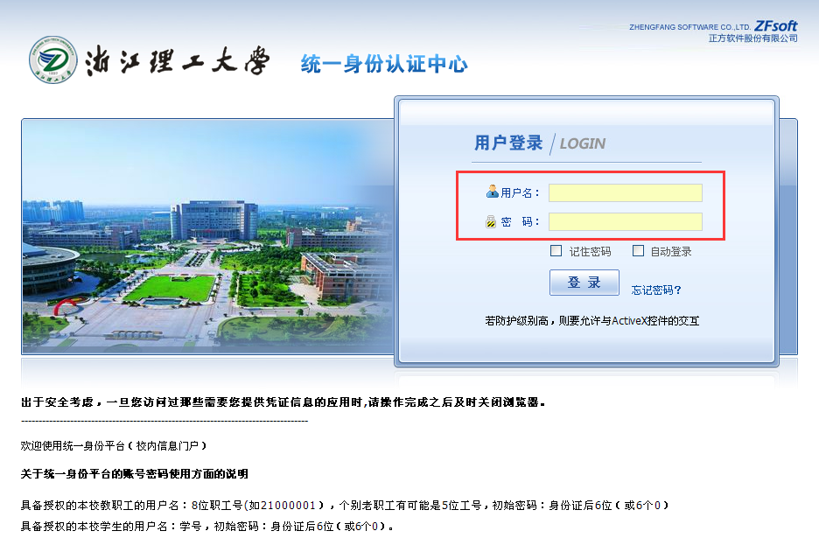
输入：用户名/密码

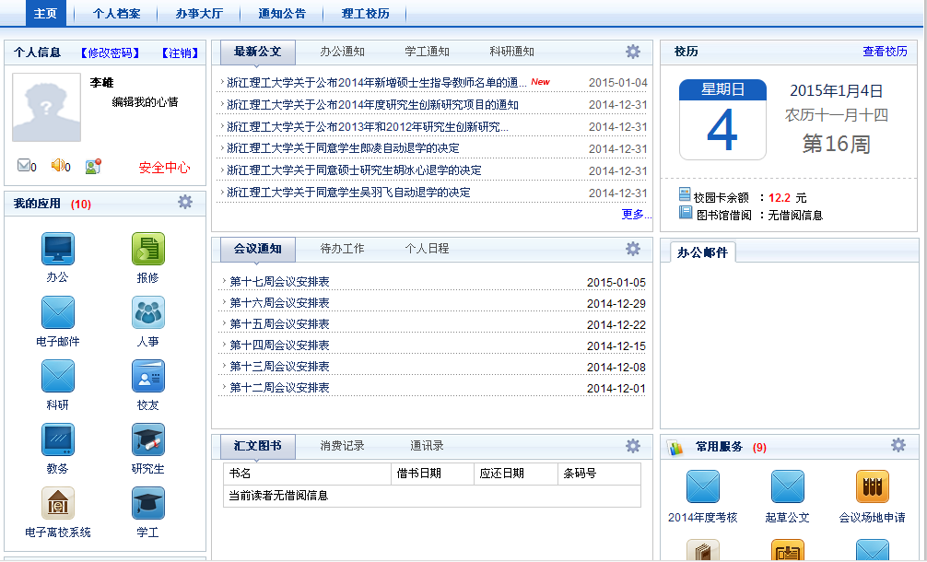（二）填写年度考核材料
- 选择常用服务中的“2014年度考核”，如下图：
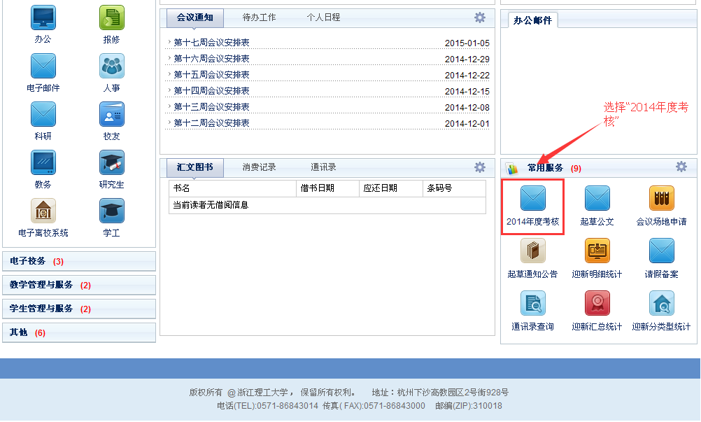
2.填写考核材料（以专任教师为例）
点击“新增”按钮
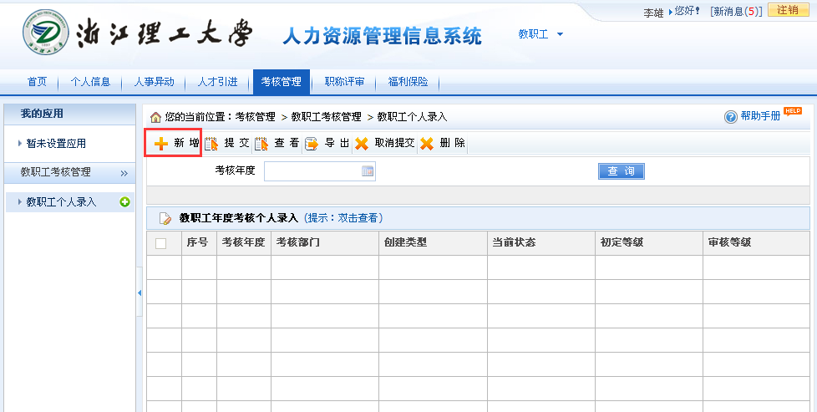
填写信息：
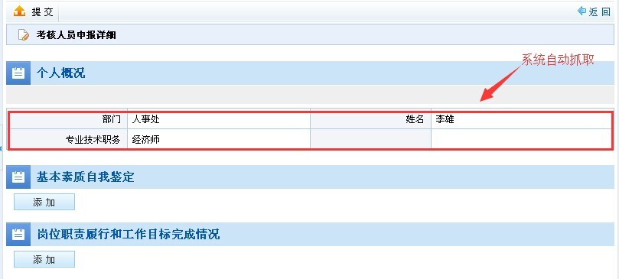
说明：
1.个人概况：系统自动抓取，无需本人填写，如有出入，请联系人事处修改后，再进行填报
2.“基本素质自我鉴定”、“岗位职责履行和主要工作目标完成情况”项目由本人填写。
3.要求一次性填写完成并进行“提交”，可复制好之后进行粘贴。
4.不同岗位类型人员填写不同的表格（系统己根据所聘岗位设定了相应的考核表类型），管理员后台会按岗位类型生成不同的表格用于存档。（表格分为“专任教师”、“管理”、“其它专技”、“实验技术”、“专职辅导员”、“工勤技能岗位”）

（三）提交考核材料
信息填写完整后，点击“提交”，如下图：
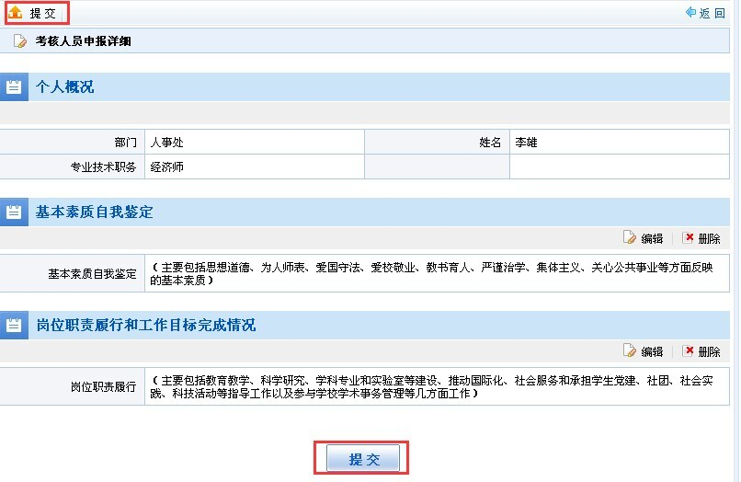

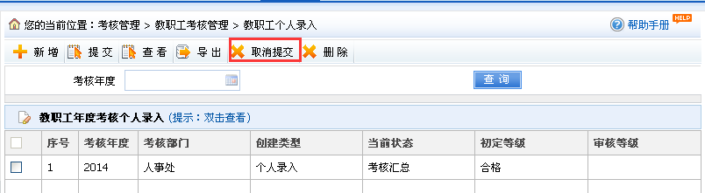
说明：在规定时间内，允许教职工本人进行取消提交操作，修改后可再次提交。
- 部门考核管理员操作说明

（一）登陆系统
1.通过学校校内办公---个人服务中心
http://10.11.250.138/zfca/login?service=http%3A%2F%2Fssl.zstu.edu.cn%2Fportal.do
如下图：
输入：用户名/密码
选择我的应用---人事，如下图：
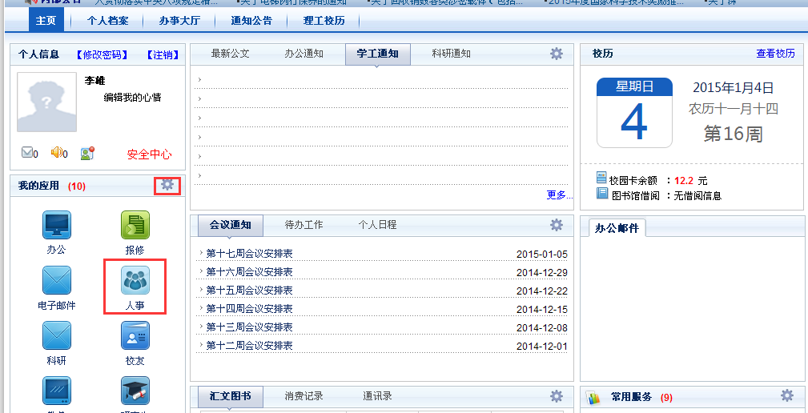
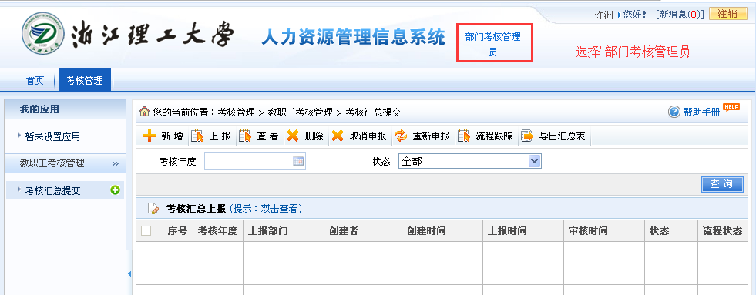
说明：由于部门考核管理员为多层角色，请按上图，选择“部门考核管理员”

（二）填写和维护教职工考核结果
1.部门选择后，点保存
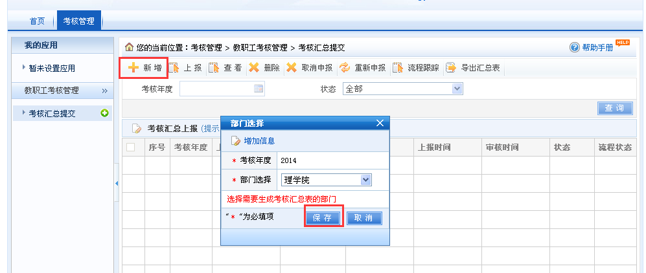
2.填写本学院教职工的考核等级
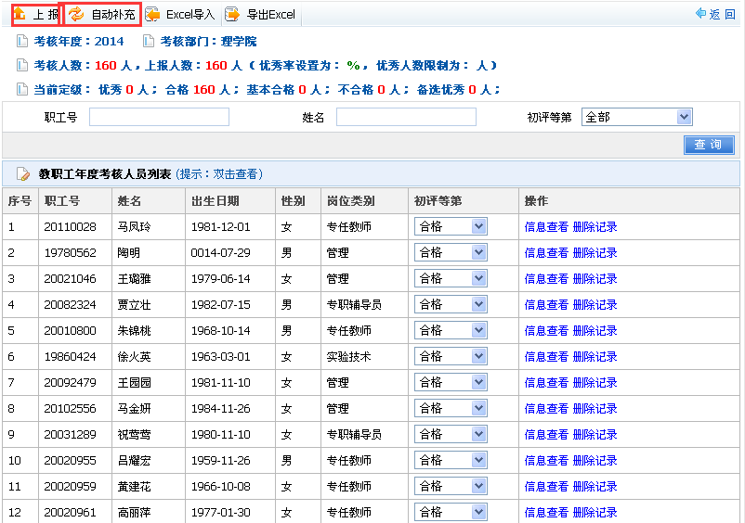
说明：
1.优秀人数须控制在规定范围人数内，否则系统提示，无法提交。备选优秀按照人事处的要求填写，系统暂未做限定。
2.如教职工因特殊原因无法填写考核信息的，管理员须点击“自动填充”，将没有填表的教职工同步过来并确定考核结果。
3.“上报人数”与“考核人数”须保持一致，否则系统无法提交。

（三）上报考核结果
填写好所有应考核人员的考核结果后，点击“上报”，如下图：
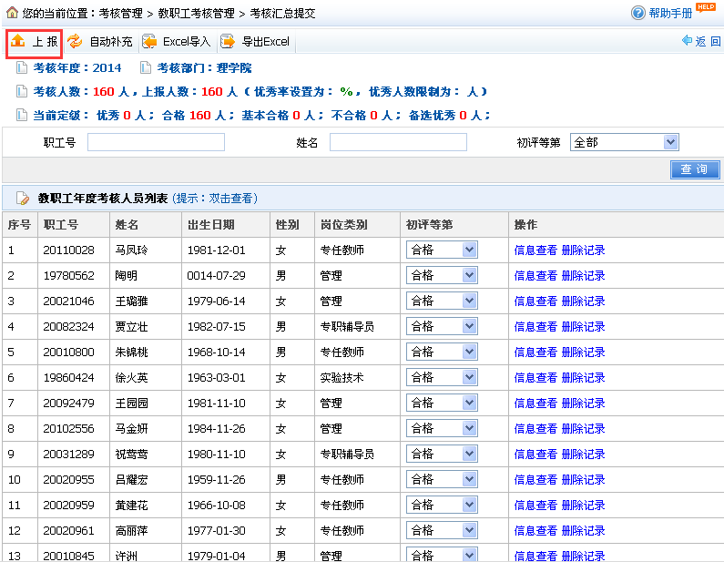
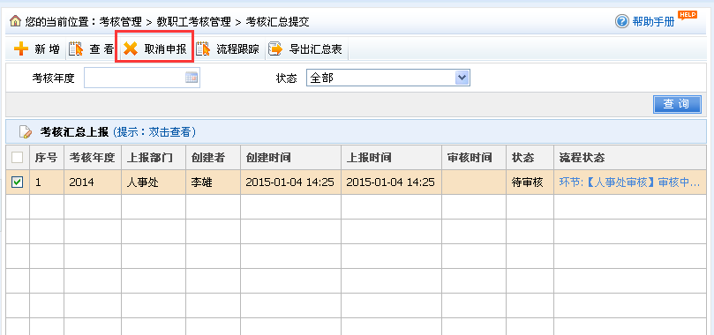
说明：在规定时间内可以“取消申报”
（四）二级单位导出、打印考核表（待续）
学校审定考核结果后，由各二级单位导出考核表，并按照要求正反面打印。其中，学院（部）、后勤总支、图书馆由负责人签字盖章后交人事处存档；机关其他各部门由所在部门负责人签字盖章后交机关党委办公室签字盖章，后交人事处存档。

